nsoft

河海大学研究生教育教学管理系统

学生端

版本：GMIS5.0

操

作

手

册

【师 生 互 选】

南京南软科技有限公司

2020年09月

**地址：雨花客厅3幢8层803**

# 1.登录

## 1.1用户登录

功能说明：学生登录研究生管理系统。

说明：1.使用chrome或IE10+浏览器（360浏览器版本8.1以上） 2.1280*800分辨率以上浏览本系统 3.请不要屏蔽弹出窗口

操作说明：输入 【http://yjss.hhu.edu.cn/home/stulogin】或者进入河海大学研究生院官网，进入研究生管理信息系统（学生端）登陆界面。输入学号，密码以及验证码，点击登录按钮，进行登录操作。验证成功即可进入管理系统进行相关信息维护操作。

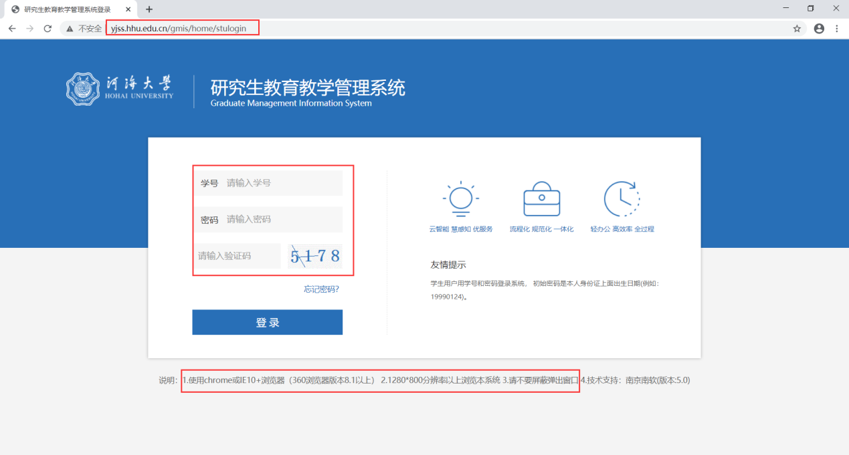

图 ：登陆界面

## 2.师生互选申请

功能说明：学生选择导师。（在时间范围内，学生可以选择/退选某一个老师。一旦选择的导师确认后将无法更改。超过时间范围也将无法选择！）

操作说明：进入首页点击【个人管理】，点击【师生互选申请】，点击【选择该导师】，确认选择后，等待导师选择。点击【取消选择】按钮，取消选择该导师。导师确认选择后，即可看到导师相应的信息。

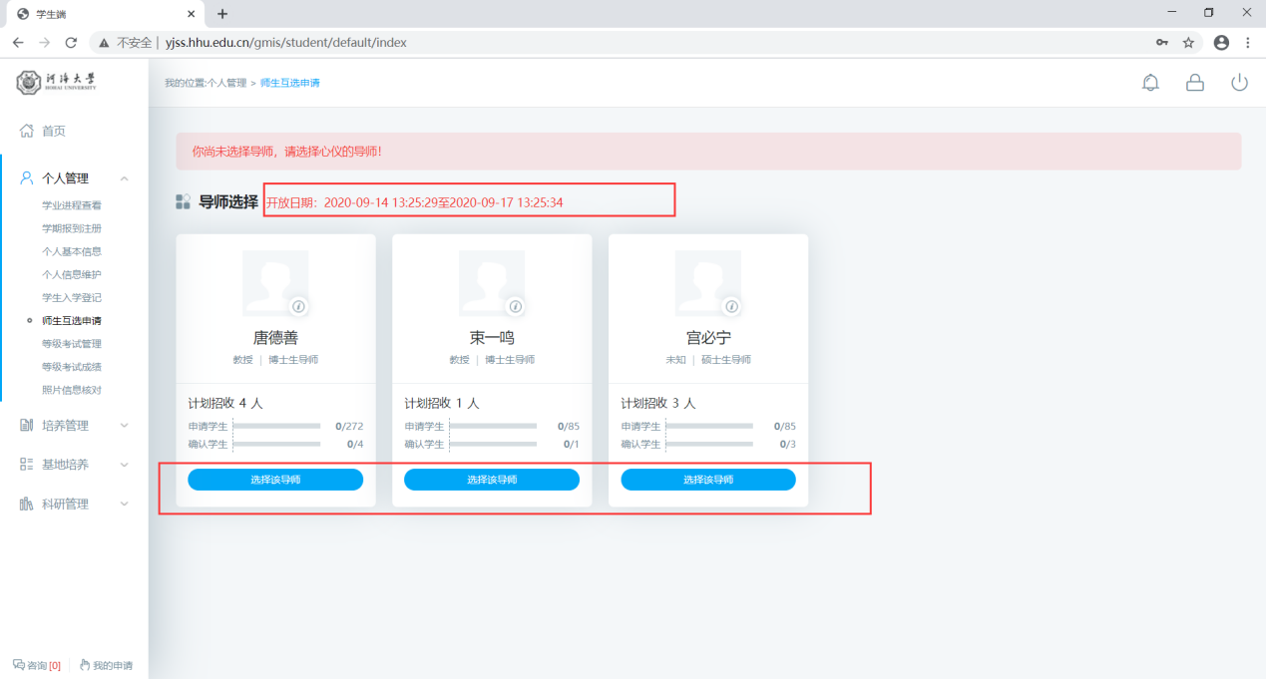

图 ：选择导师

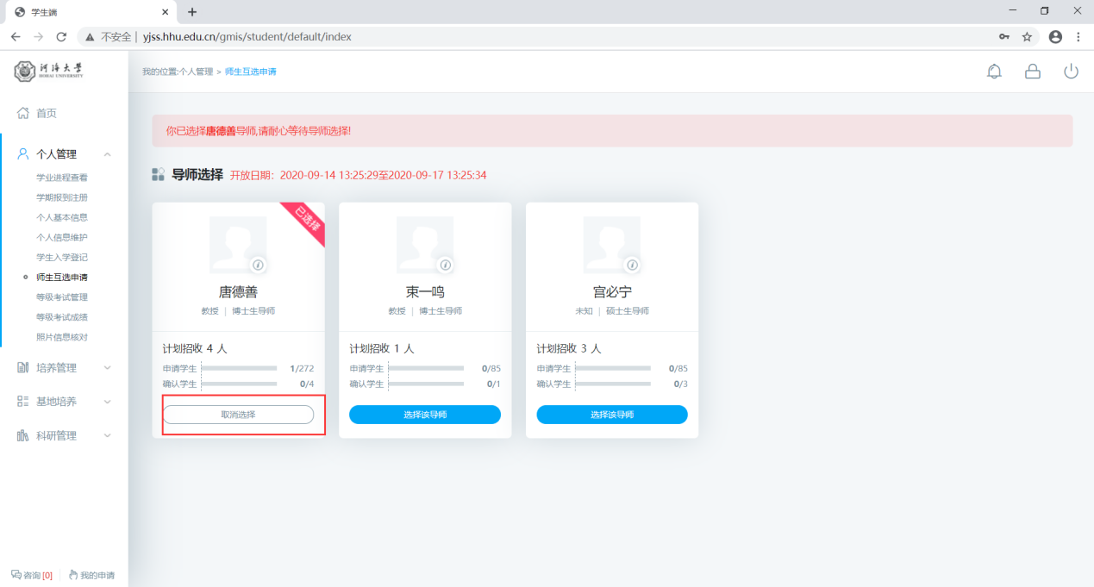

图 ：取消选择

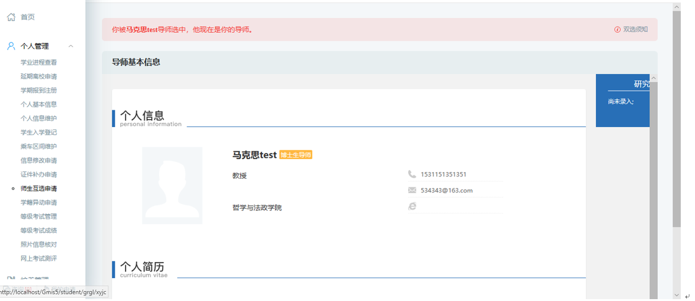

图：导师互选确认